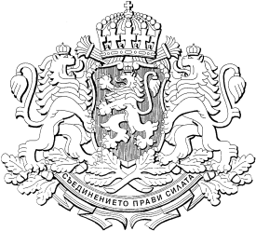
Приложение № 14 към чл. 22, ал. 1, т. 2

Р Е П У Б Л И К А Б Ъ Л Г А Р И Я
М И Н И С Т Е Р С К И С Ъ В Е Т
Проект

ПОСТАНОВЛЕНИЕ № ………………
от ……………………………… 2020 година

ЗА изменение на Постановление № 343 на Министерския съвет от 2011 г. за определяне размера на частта от продажната цена на дървесината и недървесните горски продукти по чл. 179, ал. 1 от Закона за горите (обн., ДВ, бр. 102 от 2011 г.; изм. и доп., бр. 9 от 2014 г.; бр. 31 от 2015 г. и бр. 78 от 2017 г.)

МИНИСТЕРСКИЯТ СЪВЕТ
ПОСТАНОВИ:

§ 1. В чл. 1, ал. 1, т. 6 числото „13” се заменя с „8”.

Заключителна разпоредба
§ 2. Постановлението влиза в сила от деня на обнародването му в "Държавен вестник".

МИНИСТЪР-ПРЕДСЕДАТЕЛ:
БОЙКО БОРИСОВ

ГЛАВЕН СЕКРЕТАР на Министерския съвет:
ВЕСЕЛИН ДАКОВ

Главен секретар на

Министерството на земеделието, храните и горите:
Георги Стоянов

и.д. Директор на дирекция
„Правни дейности и законодателство на Европейския съюз”, МЗХГ:
Ивелина Колева

